RijnWaalpad verbeterplan verkeersmaatregelen
Datum verkeersbesluit: 13 februari 2026
Zaaknummer: 4712907

HET COLLEGE VAN BURGEMEESTER EN WETHOUDERS VAN ARNHEM;

gelet op:
- artikel 2 en artikel 18, eerste lid, onderdeel d van de WvW 1994;
- het Reglement verkeersregels en verkeerstekens 1990 (RVV 1990);
- het bepaalde in de artikelen 12, 15, 21 van het Besluit administratieve bepalingen inzake het wegverkeer;

b e s l u i t:
Op de afrit A325, Brinksestraat, Brinkenhofsestraat, Huissensedijk, Kronenburgdijk, Mooieweg, Rijksweg-Oost in Arnhem de volgende verkeerstekens van en volgens het RVV 1990 te plaatsen:
Bord A1 (30 km/h-zone),
Bord A2 (Einde 30 km/h-zone),
Bord A1 (maximumsnelheid 50 km/h)
Bord B3 (Voorrangskruispunt),
Bord B4 (Voorrangskruispunt Zijweg links),
Bord B5 (Voorrangskruispunt Zijweg rechts),
Bord B6 (Verleen voorrang aan bestuurders op de kruisende weg),
Bord B6 (Verleen voorrang aan bestuurders op de kruisende weg), met onderbord met de betekenis: fietsers en bromfietsers in twee richtingen.
Bord C12 (Gesloten voor alle motorvoertuigen), met onderbord met de tekst: “uitgezonderd bestemmingsverkeer”,
Bord D2 (Gebod voor alle bestuurders het bord voorbij te gaan aan de zijde die de pijl aangeeft),
Bord D7 (Gebod tot het volgen van één van de rijrichtingen die op het bord zijn aangegeven), met onderbord: uitgezonderd fietsers en bromfietsers,
Bord E1-zone (Parkeerverbodszone),
Bord G12 (Einde verplicht fietspad),
Bord G12a (Fiets/bromfietspad),
Bord G12b (Einde Fiets/bromfietspad),
Bord G4 (Einde autoweg),
Haaientanden op het wegdek als bedoel in artikel 80 van het RVV 1990.
Een en ander zoals aangegeven op de volgende afbeeldingen.
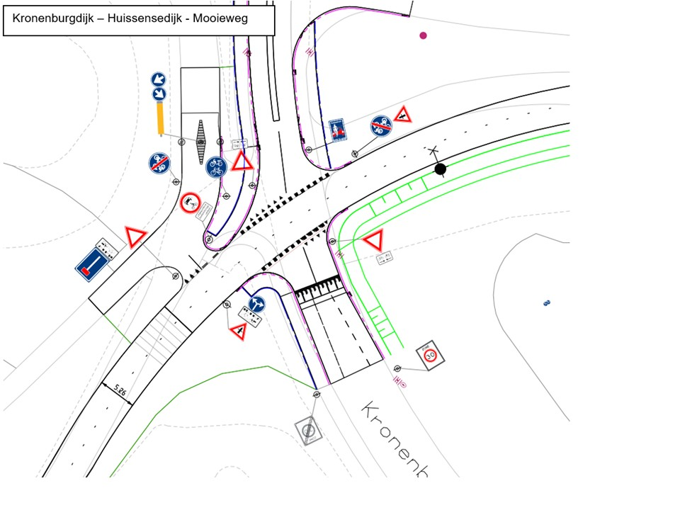
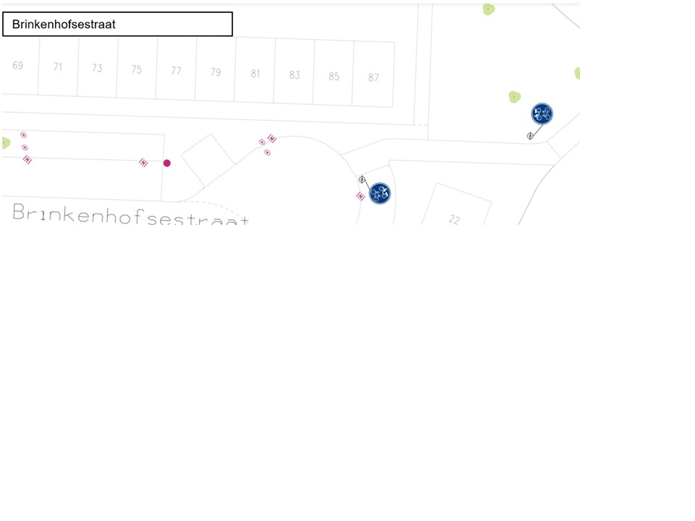
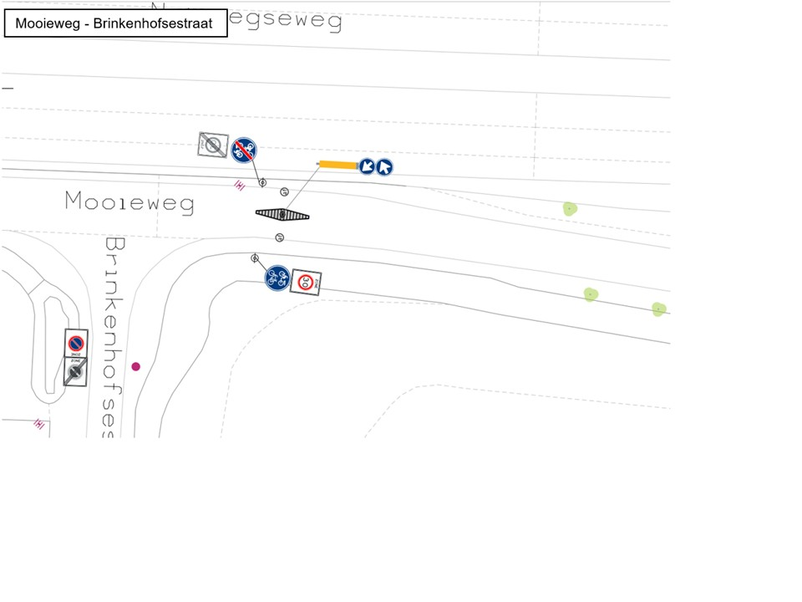
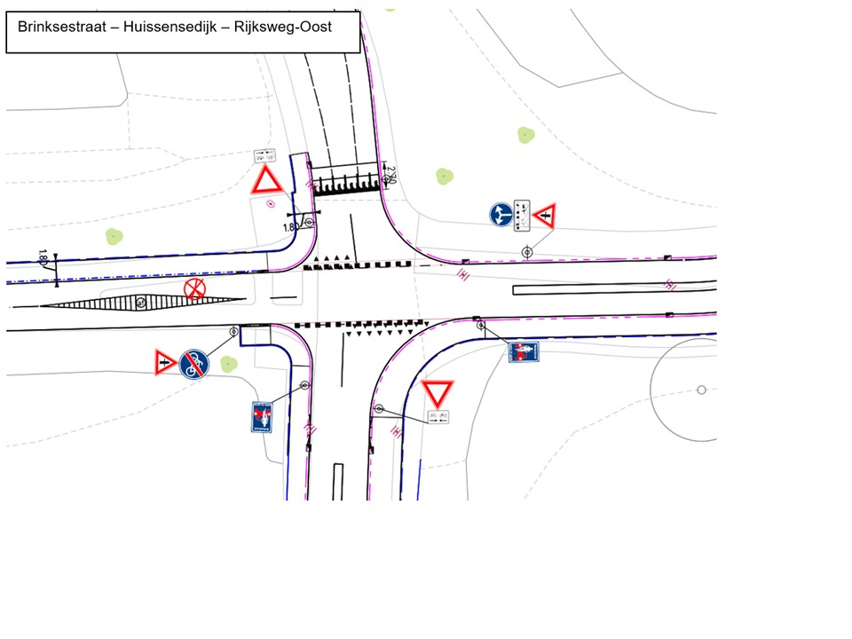
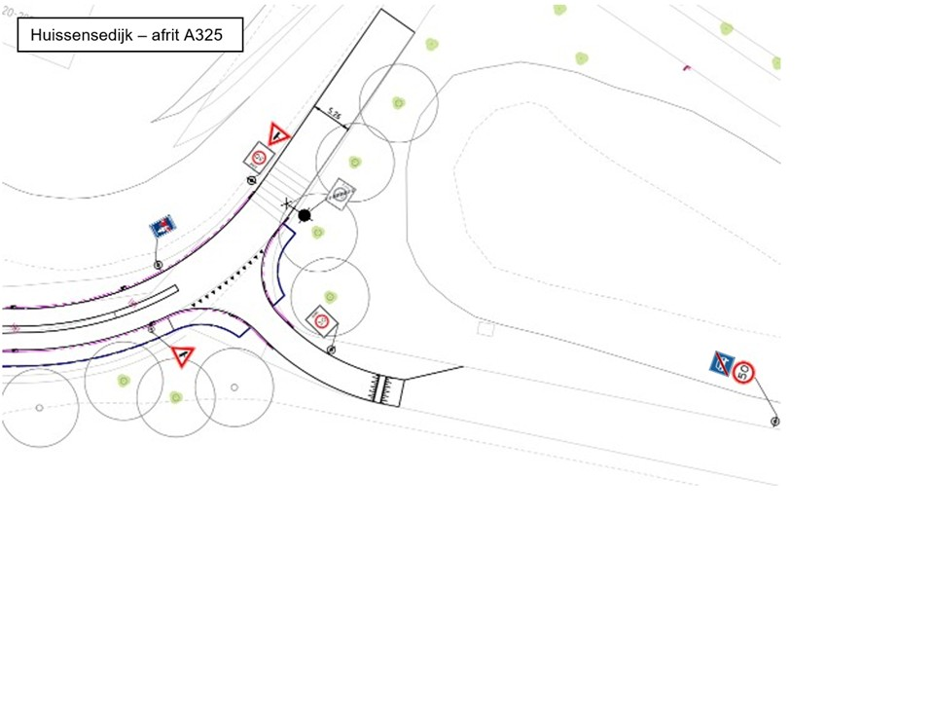

Op de afrit A325, Brinkenhofsestraat, Brinkenhofsestraat, Huissensedijk, Kronenburgdijk, Mooieweg, Rijksweg-Oost in Arnhem volgende borden van en volgens het RVV 1990, en de daaronder geplaatste onderborden, te verwijderen:
Bord A1 (30 km/h-zone),
Bord A2 (einde 30 km/h-zone),
Bord B3 (Voorrangskruispunt),
Bord B4 (Voorrangskruispunt Zijweg links),
Bord B5 (Voorrangskruispunt Zijweg rechts),
Bord B6 (Verleen voorrang aan bestuurders op de kruisende weg),
Bord B7 (Stop; verleen voorrang aan bestuurders op de kruisende weg),
Bord C7 (Gesloten voor vrachtauto’s),
Bord C12 (Gesloten voor alle motorvoertuigen),
Bord C12 (Gesloten voor alle motorvoertuigen), met onderbord: uitgezonderd bestemmingsverkeer,
Bord C15 (Gesloten voor fietsen, bromfietsen en gehandicaptenvoertuigen),
Bord E1 zone (parkeerverbodszone),
Bord G11 (Verplicht fietspad),
Bord G2 (niet op tekening) (Einde autosnelweg – op de afrit van de A325 richting de Brinksestraat of de Huissensedijk).
Een en ander zoals aangegeven op de volgende afbeeldingen.
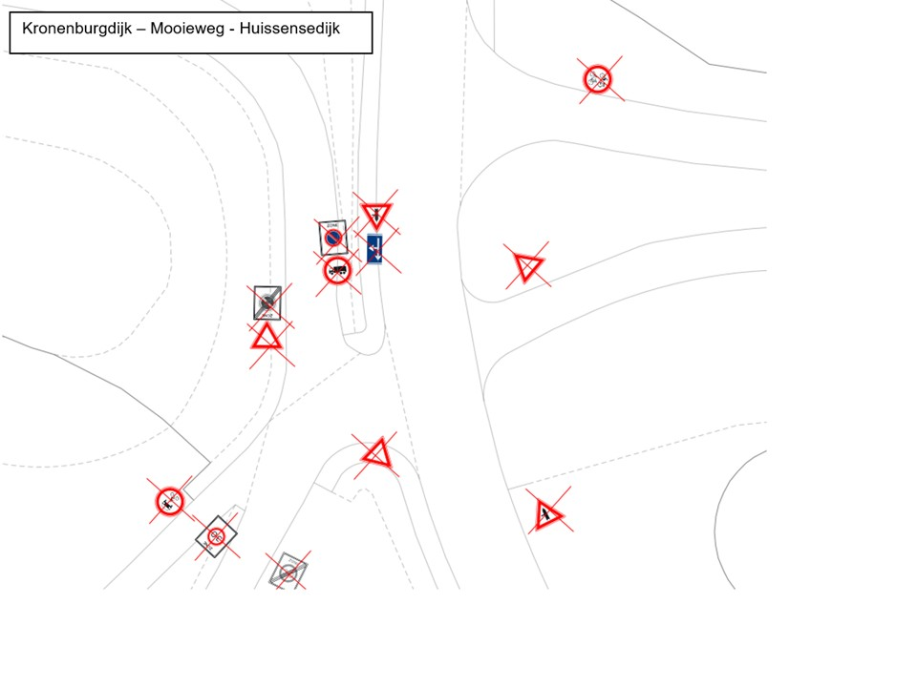
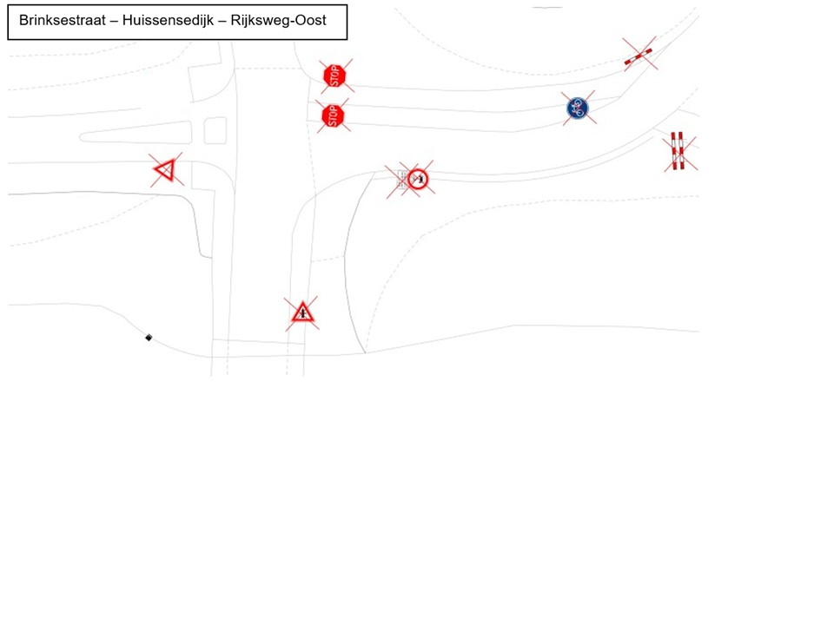
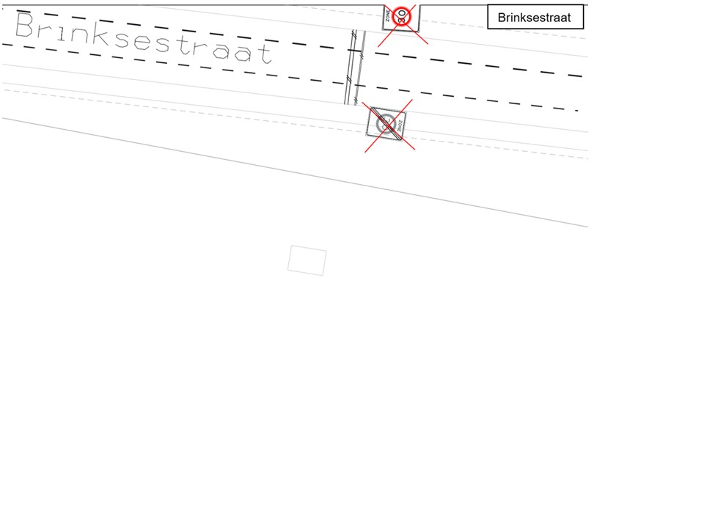
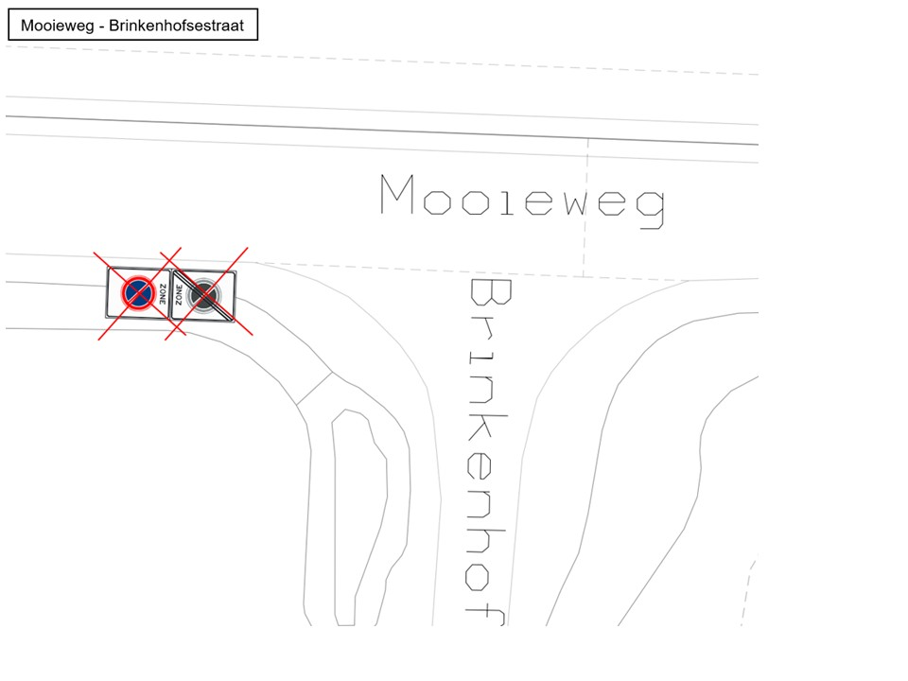

Genoemde wegen zijn in beheer bij de gemeente Arnhem.

Achtergrond en motivatie
De bereikbaarheid van Arnhem staat onder druk. Door dagelijkse verkeersdruk ontstaan veel vertragingen in het stedelijk gebied. Arnhem behoort qua filedruk tot de top 10 van meest filegevoelige steden van Nederland. Om de stedelijke en regionale bereikbaarheid te verbeteren zet Arnhem in op betere fietsverbindingen vanuit de regio en de wijken naar de stad. Door de aanleg van hoogwaardige fietsinfrastructuur stimuleren we het fietsgebruik en zijn gezondheid en duurzaamheid gediend.

Het RijnWaalpad is de belangrijkste doorfietsroute in Arnhem en in de Groene Metropoolregio Arnhem Nijmegen. Dagelijks maken veel fietsers gebruik van de route om naar het werk te gaan, als schoolfietsroute, om naar de stad te gaan of met een andere reden. De route is belangrijk voor de regionale mobiliteit en biedt een snelle en comfortabele fietsverbinding van Arnhem naar Nijmegen en het middengebied van Elst, Bemmel en park Lingezegen. Binnen de stad verbindt het RijnWaalpad Arnhem Zuid met de Rijnbruggen: een oostelijke route via de John Frostbrug en een westelijke route via de Nelson Mandelabrug.

Het RijnWaalpad is een aantal jaren geleden in uitvoering gebracht. In Arnhem is de route niet volledig uitgevoerd, onder meer vanwege onvoldoende financiële middelen. Grote delen zijn niet heringericht volgens de eisen van een hoogwaardige fietsroute. Daardoor is de fietsroute deels niet veilig genoeg en heeft het onvoldoende kwaliteit. Het RijnWaalpad moet niet alleen veiliger worden, maar vooral ook een aantrekkelijker alternatief voor de auto. Daarom is er een Verbeterplan RijnWaalpad opgesteld. Het verbeterplan wordt in fases uitgevoerd waarbij 12 weggedeelten en kruispunten worden verbeterd. Dit verkeersbesluit is gericht op het de verkeersmaatregelen voor het verbeteren van de verkeerssituatie bij het kruispunt Kronenburgdijk – Mooieweg – Huissensedijk, het kruispunt Brinksestraat – Huissensedijk – Rijksweg-Oost en een gedeelte van de Mooieweg ten zuiden van de Nijmeegseweg.

De Mooieweg tussen Kronenburgerdijk en Brinkenhofsestraat wordt aangewezen tot fiets-/bromfietspad. Dat betekent dat gemotoriseerd verkeer komende vanaf de Kronenburgdijk niet via dit deel van de Mooieweg naar bestemmingen aan deze zijde van de wijk Appelgaard/het industrieterrein De Overmaat kan rijden, of omgekeerd. Wij zijn van mening dat het belang van de automobilist om via de kortste route zijn bestemming te bereiken, niet opweegt tegen de doelen van de verkeersmaatregel, namelijk de verbetering van de veiligheid, het comfort en de aantrekkelijkheid van deze belangrijke fietsroute.

Afweging artikel 2 Wegenverkeerswet 1994 (WvW)
De in dit verkeersbesluit genoemde verkeersmaatregelen strekken tot de volgende in artikel 2 van de WvW genoemde belangen:
- het verzekeren van de veiligheid op de weg;
- het voorkomen of beperken van door het verkeer veroorzaakte overlast, hinder of schade alsmede de gevolgen voor het milieu, bedoeld in de Wet milieubeheer;
Wij zijn van mening dat geen van de in artikel 2 van de WvW genoemde belangen in dit geval in het geding zijn.

Advies Politie
Ingevolge artikel 24 van het BABW heeft er overleg plaatsgevonden met een door de Korpschef van Politie gemandateerde verkeersadviseur van de eenheid Oost Nederland. Deze stemt in met het verkeersbesluit.

Reacties
Er is gelegenheid geweest om over het voornemen tot deze verkeersmaatregelen een reactie te geven. Wij hebben een aantal reacties ontvangen. De reacties en onze afweging daarover zijn opgenomen in een reactienota, die als bijlage bij dit verkeersbesluit is gevoegd. De reactienota maakt onderdeel uit van dit verkeersbesluit. De reacties hebben niet tot aanpassingen geleid.

Het college van burgemeester en wethouders van Arnhem,
namens het college,

M. Jochemsen
Teamleider Ondermijning, Backoffice en Vergunningen
Bezwaar
Als u het met deze beslissing niet eens bent, kunt u binnen zes weken na de dag waarop deze beslissing is bekendgemaakt een bezwaarschrift indienen. Uw bezwaarschrift moet u motiveren en ondertekenen en sturen naar:
Het college van burgemeester en wethouders van Arnhem
Postbus 9029
6800 EL Arnhem.
Vermeld in uw bezwaarschrift het zaaknummer (zie bovenaan).

Als u bezwaar hebt gemaakt en een spoedeisend belang hebt, kunt u de voorzieningenrechter vragen om een voorlopige voorziening te treffen. Het verzoek om een voorlopige voorziening moet u samen met een afschrift van uw bezwaarschrift sturen naar:
Voorzieningenrechter van de Rechtbank Gelderland
Team bestuursrecht
Postbus 9030
6800 EM Arnhem
Er zijn kosten verbonden aan dit verzoek. Hierover kan de rechtbank u meer vertellen.

_____________________________________________________________________
BIJLAGE Reactienota verkeersbesluit Verbeterplan RijnWaalpad

INLEIDING
Om op de hoogte te zijn van alle belangen die er spelen bij het treffen van verkeersmaatregelen voor het verbeteren van het RijnWaalpad is het voornemen daartoe op 5 november 2025 gepubliceerd in het gemeenteblad van Arnhem.

Wie dat wilde kon tot en met 19 november 2025 een standpunt over het voornemen kenbaar maken door het indienen van een reactie.

In totaal hebben 9 personen een reactie ingediend op het voornemen. In deze reactienota kunt u de reacties geanonimiseerd teruglezen en de inhoudelijke overweging daarover vanuit de gemeente. Ook is aangegeven of deze reactie aanleiding gaf tot wijziging van de voorgenomen verkeersmaatregelen.

REACTIE 1
In dit voorgenomen besluit wordt veel aandacht besteed aan de veiligheid van fietsers op het Rijn-Waalpad. Omdat ik te weinig zicht heb op alle onderdelen van dit plan wil ik mij uitsluitend richten op EEN onderdeel van het plan, en wel de afsluiting van de Mooieweg voor het gemotoriseerd verkeer.
Hoewel er nog geen besluit is genomen omtrent deze betreffende zaak wil ik OPNIEUW mijn bezwaren kenbaar maken.
Ik zeg: OPNIEUW, omdat ik al mijn bezwaren heb kenbaar gemaakt aan de betreffende ambtenaar [gemeenteambtenaar] Bovendien heb ik hem ook de nodige alternatieven aangereikt.

Mijn bezwaar richt zich met name op de afsluiting van de Mooieweg voor het gemotoriseerd verkeer.
Want deze weg is een zeeer belangrijke ontsluitingsweg voor mensen die in onze wijk, de Appelgaard, wonen. Dit is een kleine wijk die vroeger bij het dorp Elden hoorde. De wijk is gebouwd in de jaren tachtig van de vorige eeuw. En heeft twee ontsluitingswegen: via de Sterappelgaard naar de Burg. Matsersingel en via de Brinkenhofsestraat naar de Mooieweg en daarna of richting Elden, of richting Kronenburg of richting A325 en kruispunt bij het Gelredome. Wij wonen zelf sinds 1990 in deze wijk, tot volle tevredenheid.
De bewoners van deze wijk zijn inmiddels sterk aan het verouderen, er is een oververtegenwoordiging van 65 plussers, en zelfs van 90 plussers in onze wijk. Voor veel van deze bewoners is het bezit en gebruik van een auto zeer wezenlijk om nog actief deel te kunnen nemen aan het maatschappelijk leven in de Gemeente, het zgn. inclusiviteitsprincipe dat de Gemeente ook graag wil hanteren. Maar de ontsluiting via de Sterappelgaard naar de Burg. Matsersingel wordt een steeds groter probleem vanwege het zeer sterk toegenomen autoverkeer op de Burg. Matsersingel. Bovendien wordt deze weg ook steeds meer gebruikt als sluiproute voor de drukke A325 om verderop weer aansluiting te vinden bij het Rijnpoort-gebouw op de N325. En bovendien is de snelheid van de auto’s vaak veel te hoog. In de spitsuren is het vanuit onze wijk bijna onmogelijk om vanaf de Sterappelgaard linksaf te slaan, richting Kronenburg, vanwege het zeer drukke verkeer, een continue stroom van auto’s etc. Er zijn dan ook al enkele dodelijke ongelukken gebeurd. En de problemen zijn er dus niet alleen voor het gemotoriseerde verkeer maar ook voor voetgangers en fietsers. Dit is dus strijdig met het STOMP-principe zoals dat door de gemeenteraad is aangenomen.

Vanaf het moment van het bekend worden van de voorgenomen afsluiting van de Mooieweg is er in de wijk de nodige commotie ontstaan daarover, wat geresulteerd heeft in het aanbieden van een petitie aan [gemeenteambtenaar], die deze weer doorgegeven aan de Gemeenteraad. Echter, ik weet niet wat daar verder mee is gebeurd. Deze petitie om de afsluiting niet te doen is door veel mensen uit onze wijk ingevuld en ondertekend.

Er is door [gemeenteambtenaar] een informatieavond georganiseerd voor de wijkbewoners
om informatie te geven over de plannen van de Gemeente voor de aanpassing van het kruispunt Sterappelgaard en Burg. Matsersingel. Er is toen door de wijkbewoners daar flink op gereageerd, met de stelling dat de voorgestelde oplossing, een aanpassing van dat kruispunt, onvoldoende zou worden. Het zou geen oplossing bieden voor het autoverkeer van en naar onze wijk, maar ook zeker niet voor
voetgangers en fietsers, want die zouden ook nog steeds moeten oversteken tussen het voortrazende verkeer door, met een tussenstop in de middenberm.

Er is toen al genoemd dat de enige goede oplossing voor alle partijen zou zijn het kruispunt verbeteren met verkeerslichten. Dat wordt door [gemeenteambtenaar] afgewezen omdat dan de verkeerslichten kort achter elkaar komen te staan. Echter, daarbij wordt vergeten dat de verkeerslichten bij de aansluiting van de Overmaat en de Marga Klompelaan op de Burg. Matsersingel ook heel kort bij elkaar staan. Als dat daar kan kan dat ook dus bij de kruising van de Sterappelgaard met de Burg.
Matsersingel. En bovendien zou het plaatsen van verkeerslichten ook een remmende werking kunnen hebben op de snelheid van het gemotoriseerde verkeer, wat de veiligheid van voetgangers en fietsers zou verbeteren. Een verkeersdeskundige heeft destijds gezegd dat die opeenvolging van verkeerslichten geen probleem hoeft te zijn, want: dat is een kwestie van aan de juiste knoppen draaien.
Daarbij heb ik ook nog de suggestie gegeven om aan de Kronenburgkant van de Burg. Matsersingel een voetpad (trottoir) aan de te leggen naar de bushalte, zodat de linkerkant van de Sterappelgaard (de Kronenburgkant) goed bereikbaar zou worden voor mensen die via het openbaar vervoer komen om onze wijk te bereiken.

Ik denk ook aan de Hollandweg waar voor voetgangers zelfs een afzonderlijk verkeerslicht is geplaatst om de voetgangers veilig te laten oversteken op deze niet zo drukke weg in vergelijking met de Burg. Matsersingel.

Er is nog een optie genoemd, namelijk de ontsluiting via de Mooieweg naar de Overmaat. Echter, de Overmaat is op dit moment al een opstelplaats voor aanhangwagens van autorijscholen en vrachtwagen, en dat zal alleen maar gaan toenemen. Hierbij wordt vergeten dat in de plannen van de Gemeente omtrent het Parkeren in de stad, de Overmaat is aangewezen als parkeerruimte voor grote vrachtwagen. Dat gaat dus betekenen dat het verkeer uit de Appelgaard slingerend een weg zal moeten gaan zoeken tussen al dat opgestelde hoeveelheid zwaar materieel, wat onherroepelijk zal gaan leiden tot onveilige situaties.

Voor mij speelt ook een ander probleem mee. De ontsluiting van onze wijk via de Mooieweg wordt ook zeer frequent gebruikt door bijv. politie en ambulances. Uit eigen ervaring weten we dat op bepaalde momenten elke seconde telt, want de snelheid van een ambulance kan levensreddend zijn. En door de afsluiting van de Mooieweg wordt deze korte route afgesloten, zal er een langere aan- en afvoertijd
gaat ontstaan, waardoor dat vermoedelijk meer doden ten gevolgen zal hebben, juist vanwege de steeds verder toenemende vergrijzing van onze wijk.

Vanuit de wijk, en ook door mij, zijn alternatieven aangedragen. Een van de alternatieven die ik jaaaren geleden al heb aangedragen was een eenvoudige: Sluit de Mooieweg recht aan op de afrit naar de A325, dan blijft de ontsluiting voor het gemotoriseerd verkeer behouden. En geef het verkeer op het Rijn-Waalpad voorrang.

In het algemeen kan gesteld worden dat de meest veilige oplossing om te voorkomen dat het gemotoriseerd verkeer het Rijn-Waalpad gaat kruisen is het gebruiken van tunnels om het fietsverkeer en het gemotoriseerd verkeer te scheiden.

Zoals gezegd, ik weet dat er in onze wijk heel veel onrust omtrent deze afsluiting heerst en ik hoop dat het College zich nog een keer wil buigen over dit probleem. Uiteraard ben ik bereid om een mondelinge toelichting te geven.

OVERWEGINGEN OVER REACTIE 1
De verkeersintensiteit op de burgemeester Matsersingel is inderdaad hoog en er wordt geregeld harder gereden dan 50 km/u, vooral op de rustige momenten. Echter door de voorgenomen aanpassingen van het kruispunt Burgemeester Matsersingel – Sterappelgaard, met name door de verbreding van de middenberm, wordt het oversteken van de Burgemeester Matsersingel vereenvoudigd en veiliger gemaakt. Voetgangers, fietsers en auto’s kunnen de middenberm veilig gebruiken om in twee fasen over te steken.

Verkeerslichten op het kruispunt Burgemeester Matsersingel – Sterappelgaard, gekoppeld met de verkeerslichten bij de Mooieweg, biedt geen meerwaarde voor de ontsluiting van de Appelgaard. De gemiddelde wachttijd zou daardoor voor auto’s van en naar de Sterappelgaard en voor overstekende voetgangers toenemen, omdat -om redenen van verkeersveiligheid- de doorstroming van het autoverkeer op de Burgemeester Matsersingel prioriteit zou moeten krijgen. De koppeling bij de Marga Klompélaan en De Overmaat is onvergelijkbaar, in verband met de grotere aantallen auto’s van en naar de verschillende richtingen.

Een afzonderlijk verkeerslicht, zoals op de Hollandweg, is hier niet aan de orde, omdat er ook autoverkeer uit de Sterappelgaard komt. Dit is een volledig kruispunt, niet uitsluitend een oversteekplaats voor fietsers en voetgangers.

Het parkeren van vrachtwagens op De Overmaat moet op normale wijze ordentelijk plaatsvinden en mag niet leiden tot risicoverhogende situaties. Mocht dat onverhoopt toch gebeuren, dan zal daar op normale wijze op gehandhaafd en zo nodig tegen opgetreden worden.

De Mooieweg blijft toegankelijk voor nood- en hulpdiensten. De afsluiting van de Mooieweg is afgestemd met deze diensten, om te borgen dat de vereiste aanrijtijden voor Appelgaard gehaald worden.
Handhaving van de Mooieweg voor autoverkeer met een gewijzigde aansluiting op de Kronenburgdijk is door ons onderzocht in diverse varianten. Het conflict tussen manoeuvrerende auto’s en doorgaande fietsers blijft dan echter bestaan. We vinden het voor het overzicht en de veiligheid van de fietsers belangrijk dat deze beweging volledig geëlimineerd wordt.

De ruimtelijke impact en de kosten van tunnels staat niet in verhouding tot de problematiek en het (verschil in) oplossend vermogen.

Gelet op het voorgaand leidt deze niet tot aanpassing van het voorgenomen verkeersbesluit.

REACTIE 2
Wat betreft bovenstaand zaaknummer vinden wij dat [naam reactiegevers] wonend [adres], de enige juiste oplossing is een combinatie van het plan van de gemeente de plaatsing van verkeerslichten bij de gevaarlijke oversteek vanuit onze wijk naar de Burg.Matsersingel

OVERWEGINGEN OVER REACTIE 2:
Het kruisen of oversteken van de Burgemeester Matsersingel wordt voor alle verkeer van en naar de Sterappelgaard vereenvoudigd en veiliger gemaakt, door het verwijderen van de linksafstrook, het verbreden van de middenberm van de Burgemeester Matsersingel en het verlengen van de middengeleider op de Sterappelgaard. De opstelruimte op de middenberm wordt daardoor groter en de oversteeklengte wordt korter. De afstelling en de nabijheid van de verkeerslichten op de kruisingen van de Burgemeester Matsersingel met de Mooieweg en met de Groningensingel is zodanig dat voldoende hiaten in de verkeersstroom ontstaan om vanuit de Sterappelgaard de Burgemeester Matsersingel op te rijden of over te steken.

Gelet op het voorgaand leidt deze niet tot aanpassing van het voorgenomen verkeersbesluit.

REACTIE 3:
Zojuist hebben wij het plan gezien. Wij zijn bewoners direct aan de Huissensedijk. En we zijn enorm voor voor het verbeteren van het fietspad. Heel fijn dat er meer veiligheid komt.

Echter wordt er op de dijk door bestemmingsverkeer helaas vaak te hard gereden. Daarbij ook met opgevoerde bromfietsen/scooters rijden ze te hard. Dit brengt gevaar met zich mee. Vaak gebeuren en ongelukken waarbij fietsers en voetgangers moeten uitwijken.

Het lawaai dat daarbij komt is helaas nog dagelijks een mega irritatie. (vooral de opgevoerde brommers/ scooters)

Wellicht dat er nog rekening mee gehouden kan worden met de snelheid op de huissensedijk, meer controles op lawaaioverlast en opgevoerde voertuigen (wellicht camerabewaking oid)

Hopelijk nemen jullie deze informatie in acht.

OVERWEGINGEN OVER REACTIE 3:
Maatregelen en handhaving ter beperking van de overlast van geluid en hoge snelheden van het verkeer op de Huissensedijk valt buiten het kader van dit project. Gelet daarop heeft deze reactie niet tot aanpassing van het voorgenomen besluit geleid.

REACTIE 4:
Hierbij mijn reactie op het voornemen tot het nemen van een verkeersbesluit Rijnwaalpad. Mijn reactie betreft de afsluiting van de Mooieweg.

Een aantal reacties /antwoorden op de vragen van bewoners tijdens de bewonersavond wil ik graag weerleggen.
Want het klopt gezien mijn eigen bevindingen niet wat hier staat.

- Als ik sta te wachten om de Burgemeester Matsersingel over te steken van uit de Sterappelgaard, blijft het verkeer ontzettend lang doorstromen, zowel van links als rechts. De stoplichten bij de Mooieweg en Groningensingel staan dan gelijktijdig op groen, OF men komt vanuit de Groningensingel of Kronenburgsingel (via de stoplichten) en slaat linksaf of rechtsaf de Burgemeester Matsersingel op. Het verzoek is dus om tóch de stoplichten anders af te stellen.
- Iedere keer als ik daar sta te wachten, komt er wel iemand die de draai maakt om terug te keren naar de tegenovergestelde richting: men gaat dan meestal naar het Esso tankstation. Dus graag tóch een verbodsbord om te keren (zoals ook in Rijkerswoerd bij de voormalige Poli Zuid.) Want dit geeft nóg meer vertraging om de Burg. Matsersingel op te rijden vanuit de Appelgaard. Plus met gevaar van een frontale botsing omdat je dan niet goed kunt zien of men linksaf de wijk Appelgaard indraait, of weer terug de weg op. Dat laatste is vaak het geval. Ik heb dit al talloze malen gezien, altijd als ik sta te wachten om over te steken gebeurt het wel.
- Leuk bedacht een parkeerverbod op de Mooieweg, maar dan wordt de parkeerdruk tijdens evenementen op de wijk De Appelgaard nóg groter! Nóg meer mensen parkeren dan in de wijk en gaan lopend naar het stadion. En na afloop van een evenement, vaak ’s avonds na 23.00 uur, gaat er een hele file de wijk weer uit. Je hoort dan een half uur lang alsmaar auto’s langskomen (als de meeste bewoners al op bed liggen). Met als gevolg lawaai én veel uitlaatgassen. Oplossing hiervoor is om stewards te zetten (aan 2 kanten: zijde Burgemeester Matsersingel én Mooieweg) zoals in de andere aanliggende wijken (Elden, Malburgen en Kronenburg) ook gebeurt.
- Wat betreft het antwoord m.b.t. de Overmaat: “Wij kijken naar de instellingen van de verkeerslichten, ook op de kruising met de Overmaat. Indien mogelijk passen we die instellingen aan zodat de doorstroming verbetert.” Dit is dus voor de stoplichten bij de Mooieweg en Groningensingel al meteen besloten om het niet te doen.

Mijn conclusie: Ga bij alle overwegingen alstublieft af op de ERVARINGEN van de weggebruikers zélf (dus de bewoners van de Appelgaard)!

Want zowel met de fiets, lopend of per auto is het nu echt niet veilig om de Burgemeester Matsersingel over te steken vanuit de Sterappelgaard. Er zijn al 2 verkeersdoden te betreuren, moeten dit er nog meer worden?

Aanvullingen op deze reactie:
De Mooieweg blijft namelijk wel open in de richting van de Overmaat (dus linksaf vanuit de wijk i.p.v. rechtsaf naar de dijk; het gedeelte wat afgesloten wordt).

Want daar wordt nu vaak véél te hard gereden! Kunnen hier dan ook maatregelen voor getroffen worden? Zoals een 30 km. weg instellen, omdat het ook door fietsers en voetgangers gebruikt wordt. (Er is al een keer zo’n matrix bord geplaatst om te waarschuwen hoe hard men reed).

Op de Burgemeester Matsersingel wordt over het algemeen veel te hard gereden. Dat is ook bekend bij de gemeente. Met als gevolg dat er op het betreffende gedeelte bij onze oversteek vanuit de Appelgaard naar deze weg al een aantal dodelijke slachtoffers te betreuren zijn.
Mijns inziens is de enige oplossing hiervoor: verkeersremmende maatregelen zoals een rotonde, een extra stoplicht bij de Appelgaard of een flitspaal (bij het bestaande stoplicht vóór de Mooieweg.)

OVERWEGINGEN OVER REACTIE 4:
- Het oversteken van de Burgemeester Matsersingel wordt eenvoudiger door de verbreding van de middenberm. Hierdoor kunnen voetgangers, fietsers en auto’s beter en veiliger wachten, alvorens het tweede deel van de oversteek te maken.
- De kerende auto’s zorgen voor minder overlast, omdat ze, door de bredere middenberm, beter over het kruispunt geleid worden en de keerbeweging met een lagere snelheid moeten maken.
- Het parkeerverbod betreft een bestaande regeling, waarvan het gebied wordt aangepast door de afsluiting van de Mooieweg. Alleen de Brinkhofsestraat valt nog binnen de parkeerverbodszone. Mocht het vrij parkeren langs de Mooieweg tussen De Overmaat en de Brinkhofsestraat leiden tot overlast door zoekverkeer in de Appelgaard, dan zullen wij te zijner tijd uitbreiding van de parkeerverbodszone in de Mooieweg tot aan De Overmaat in overweging nemen.
- Het aanpassen van de instellingen van de verkeerslichten op de kruisingen met de Mooieweg en de Groningensingel is onderzocht en niet zinvol/effectief bevonden. Bij de kruising met De Overmaat zien we nog wel mogelijkheden om de afwikkeling van het verkeer te optimaliseren.
- Door het gewijzigde verkeersaanbod als gevolg van de afsluiting van de Mooieweg verwachten wij een afname van (verkeerveiligheids)problemen in relatie tot rijsnelheden in de Mooieweg. Als dergelijke problemen zich toch voor (blijven) doen zullen wij snelheidremmende voorzieningen en/ of instellen een 30 km/u snelheidslimiet op de Mooieweg in overweging nemen.
- Snelheidremmende maatregelen op de Burgemeester Matsersingel vallen buiten het kader van dit project. Op termijn ligt verlaging van de snelheid naar 30 km/u in de lijn der verwachtingen.

Gelet op het voorgaande leidt deze reactie niet aanpassing van het voorgenomen verkeersbesluit.

REACTIE 5:
Hierbij steun ik de petitie van de heer [naam] mbt bovengenoemde zaak. We zijn het volstrekt oneens met het voorgenomen besluit om de Mooieweg af te sluiten. De door de gemeente aangedragen alternatieven bieden geen verbetering; het voorstel van de heer [naam] biedt wel soelaas…….het afsluiten van de toegangsweg voor verkeer vanaf industrieterrein de Overmaat is een aanvullende oplossing.

OVERWEGINGEN OVER REACTIE 5
Afsluiten van de toegangsweg voor verkeer vanaf industrieterrein De Overmaat leidt er weliswaar toe dat er minder autoverkeer van en naar de Mooieweg rijdt op de kruising met de Huissensedijk en Kronenburgdijk, maar het conflict tussen manoeuvrerende auto’s en doorgaande fietsers blijft bestaan. We vinden het voor het overzicht en de veiligheid van de fietsers belangrijk dat deze beweging volledig geëlimineerd wordt.

Gelet hierop leidt deze reactie niet tot aanpassing van het voorgenomen verkeersbesluit.

REACTIE 6:
Ik begrijp de gedachte van een snelfietspad in onze gemeente voor een betere doorstromer en een schoner alternatief. Maar door dit besluit wordt de bereikbaarheid van de wijk de Appelgaard enorm geraakt. Door dit besluit zullen velen voertuigen straks langer door de wijk rijden. Dit zorgt voor een onveiligere buurt en slechtere luchtkwaliteit. Door deze beslissing zullen er meer voertuigen voor mijn deur langs rijden. Tevens zal mijn reistijd voor meerdere bestemmingen langer worden. Ook zal de kortste route om richting Arnhem-Noord te gaan ( brug. Matsersingel, Kronenburgsingel, Kronenburgdijk, a325) nog steeds kruisen met het Rijnwaalpad. Het is dus maar zeer de vraag of de verkeersveiligheid zal toenemen.

Er zou veel beter gekeken kunnen worden naar een alternatief waarbij de aansluiting mooieweg -Kronenburgdijk open blijft maar de aansluiting zelf anders ingericht zal worden zonder dat de bewoners van de Appelgaard de dupe zijn. Wij houden dan nog een fatsoenlijk aansluiting om de wijk in en uit te gaan. En daarbij kan dan de veiligheid van het rijnwaalpad verbeterd worden.

Zoals u zult begrijpen ben ik (en meer bewoners in de wijk) tegen het besluit en roep ik u op te kijken naar een alternatief waarbij de aansluiting Mooieweg - Kronenburgsingel blijft bestaan.

Ik hoop van harte op uw steun voor de bewoners van onze wijk en onze leefbaarheid daarin.

OVERWEGINGEN OVER REACTIE 6:
Het is onvermijdelijk dat door de afsluiting van de Mooieweg verkeersbewegingen in de Appelgaard veranderen. Hoewel het verschil klein zal zijn, per saldo zal het aantal bewegingen eerder afnemen dan toenemen, omdat doorgaand autoverkeer niet meer mogelijk is.

Behoud van de aansluiting van de Mooieweg aan de Kronenburgdijk met een andere vormgeving betekent dat het conflict tussen fietsers en autoverkeer blijft bestaan. Eerdere beschouwingen van diverse varianten voor een alternatieve vormgeving hebben niet geleid tot een substantiële verbetering van de (veiligheids)situatie.

Gelet op het voorgaande leidt de reactie niet tot aanpassing van het voorgenomen verkeersbesluit.

REACTIE 7:
Ik ben van mening dat dit niet ten goede komt voor onze wijk. Wij zijn dan genoodzaakt om de wijk via de Sterappelgaard naar de Burgemeester Matsersingel te verlaten of via industrieterrein de Overmaat. Deze is Best onoverzichtelijk vanwege de vele geparkeerde (Vracht)auto’s.

OVERWEGINGEN REACTIE 7:
De aansluiting van de Sterappelgaard op de Burgemeester Matsersingel wordt aangepast, zodat het eenvoudiger en veiliger wordt de Appelgaard te verlaten of te bereiken. De route via De Overmaat blijft onveranderd beschikbaar, zij het rustiger als gevolg van de afsluiting van de Mooieweg.

Gelet hierop leidt de reactie niet tot aanpassing van het voorgenomen verkeersbesluit.

REACTIE 8:
Hierbij maken wij ernstig bezwaar tegen het afsluiten van de Mooieweg, kruising Kronenburgdijk voor gemotoriseerd verkeer. U stelt voor: het verbeterplan van het Rijnwaalpad 2020. Pas in november 2024 worden wij als bewoners over dit plan ingelicht. Fietsers kunnen nu met gemak het Rijnwaalpad bereiken via de Huissensedijk. Hiervoor is de afsluiting van de Mooieweg niet nodig.
Mijn echtgenoot en ik wonen al sinds 1987 in de rustige, fijne wijk de Appelgaard. Vanaf die tijd rijd ik al naar mijn werk en terug naar huis altijd via de Mooieweg. Nog nooit heb ik hier een aanrijding, ongeluk met fietsers, brommers, wandelaars of gemotoriseerd verkeer meegemaakt en ook niet zien gebeuren.
Iedereen wacht hier heel goed op elkaar. Bovendien is deze weg uitsluitend voor bestemmings verkeer, dus voor ons bewoners. Eerder is de Mooieweg aan de kant van de Benonigaard ook al afgesloten voor gemotoriseerd verkeer.
De alternatieven die u biedt na afsluiting zijn absoluut onaanvaardbaar:
via de Sterappelgaard naar de zeer drukke Burg. Matsersingel
via het industrieterrein Overmaat uit de wijk rijden

Redenen van bezwaar:
In onze wijk wonen en leven veel ouderen en ook veel mindervalide mensen. Mensen die afhankelijk zijn van welk vervoer dan ook. Thuiszorg organisaties komen hier dagelijks in de wijk. Politie, brandweer, ambulances kunnen NOOIT meer met spoed bij ons ter plaatse komen of snel uit onze wijk weg komen.
Als u deze plannen door laat gaan heeft dat ernstige gevolgen voor deze kwetsbare groep mensen, inclusief mijn echtgenoot die rolstoel gebonden is. Deze mensen missen zeker een vluchtroute bij calamiteiten. De Burg. Matsersingel is een heel gevaarlijke plek om over te steken. Hier zijn zeker 2 dodelijke slachtoffers gevallen. Fietser en een motorrijder. De wijk Appelgaard heeft verder ook geen enkele faciliteiten of winkel gelegenheden. Wij zijn dus geheel afhankelijk van WC-Kronenburg. Door het toekomstig parkeer beleid van vrachtwagens op de Overmaat betekent dat dit ook zeer onveilig is voor elke verkeersdeelnemer om slingerend tussen vrachtwagens door richting de Burg. Matsersingel te rijden om de wijk uit te komen. De afsluiting heeft ook gevolgen voor het gehele nieuwbouwproject waar nieuwe woningen en bedrijven komen door VanderMeijdenVastgoed u vast wel bekend. Hoe zouden deze nieuwe bewoners het vinden dat hun bedrijf of huis zo moeilijk bereikbaar is?
Wij vragen u dringend om dit plan Rijnwaalpad te herzien en de Mooieweg open te laten voor bestemmingsverkeer. Dit om de veiligheid van onze wijk de Appelgaard te waarborgen.

OVERWEGINGEN OVER REACTIE 8:
De toegankelijkheid en veiligheid van de Appelgaard wordt geborgd door de aanpassingen aan het kruispunt Burgemeester Matsersingel – Sterappelgaard. Door de bredere middenberm wordt het eenvoudiger en veiliger om de Burgemeester Matsersingel over te steken. De Mooieweg blijft toegankelijk voor nood- en hulpdiensten en kan in geval van calamiteiten altijd worden opengesteld voor alle verkeer.

Gelet hierop leidt de reactie niet tot aanpassing van het voorgenomen verkeersbesluit.

REACTIE 9
Graag reageer ik op bovenstaand voornemen. Ik ben zeer tevreden over het voornemen om een verkeersbesluit te nemen inzake het kruispunt Kronenburgdijk-Mooieweg–Huissensedijk, het kruispunt Brinksestraat–Huissensedijk–Rijksweg-Oost en een gedeelte van de Mooieweg ten zuiden van de Nijmeegseweg in Arnhem.

En zou een positief besluit over dit voornemen zeer toejuichen!

Het nu onoverzichtelijke kruispunt Kronenburgdijk-Mooieweg–Huissensedijk wordt met deze plannen sterk verbeterd en een flink stuk veiliger.
Veiliger en veel fijner ook voor fietsers!

Daarnaast komt er als het goed is met deze plannen ook een eind aan de huidige onveilige situatie op de Mooieweg, het stuk parallel aan de Nijmeegseweg/A-325 van De Overmaat naar het punt met de Huissensedijk/Kronenburgdijk vice versa.
Gemotoriseerd verkeer gebruikt dat stuk weg nu al tijden als een soort sluiproute en racebaan, met snelheden vergelijkbaar met het verkeer op de ernaast liggende A-325.
Hopelijk zullen uw verbeterplannen die onveilige situatie een halt toeroepen!

Graag wil ik u als bewoner van de Sterappelgaard vragen om de zorgen en verzoeken van bewoners bij het prettig bereikbaar houden van onze wijk Appelgaard ter harte te nemen.
Dit voor wat betreft de route via De Overmaat van/naar De Appelgaard alsook aangaande het kruispunt Sterappelgaard/Burg. Matsersingel.

Dank voor uw aandacht, ik zie de gestelde punten in uw verbeterplan liever vandaag dan morgen al gerealiseerd. Succes daarbij!

OVERWEGING OVER REACTIE 9:
Voor ons standpunt ten aanzien van de zorgen en verzoeken van bewoners verwijzen wij naar onze overwegingen op de overige reacties. Gelet daarop heeft deze reactie niet tot aanpassing van het voorgenomen verkeersbesluit geleid.

REACTIE 10:
Ik en mijn zoon zouden graag via deze weg willen reageren, op het voorgenomen besluit om de de weg Mooieweg naar Kronenburg af te sluiten voor gemotoriseerd verkeer.
Gezien dat de bereikbaarheid naar en van de Appelgaard voor hulp diensten en bewoners van de wijk aanzienlijk zal afnemen en uitvals wegen worden ontnomen of vertraagd om naar Arnhem Noord, Pleyroute en andere delen van het land.
Ook omdat er andere alternatieven zijn die goedkoper zouden zijn en zonder afsluiting zouden kunnen plaatsvinden.

Ook wordt er gesproken om de mooieweg af te sluiten voor verkeer van uit de Appelgaard en dat te gebruiken als parkeerplaats voor grote vrachtwagens, lijkt mij ook niet zo’n goed besluit omdat als er een activiteit in het Geldredome de wijk al te kampen heeft met de overvloed aan geparkeerde auto’s ( van bezoekers van Geldredome) dat het parkeren door de bewoners niet meer mogelijk is.

OVERWEGINGEN OVER REACTIE 10:
De bereikbaarheid van de Appelgaard voor hulpdiensten en bewoners blijft gewaarborgd door de verbeterde aansluiting van de Sterappelgaard aan de Burgemeester Matsersingel. Nood- en hulpdiensten kunnen indien nodig gebruik blijven maken van de Mooieweg.

Er is geen voornemen om de Mooieweg te gaan gebruiken als parkeerplaats voor grote vrachtwagens; het bestaande inrijverbod voor vrachtwagens blijft gehandhaafd.

Gelet hierop heeft deze reactie niet tot aanpassing van het voorgenomen verkeersbesluit geleid.

